**Motyle**

**Temat: Ziemia to nasz dom**

**1.** W przedszkolu uczyliśmy się piosenkę, którą wszyscy polubili. Słowa piosenki opowiadają o czymś bardzo ważnym. Przypomnij sobie, jak śpiewaliśmy ją razem: <https://www.youtube.com/watch?v=cZ-nwKdwPc4>

Moja Planeta

[Majka Jeżowska](https://www.google.com/search?sxsrf=ALeKk00iA4nmMCqbt1wSl17tRFaSCNwUEw:1587114452734&q=Majka+Je%C5%BCowska&stick=H4sIAAAAAAAAAONgVuLUz9U3sDDPSrFYxMrvm5iVnajglXp0T355cXYiANQyX20fAAAA&sa=X&ved=2ahUKEwiA5rCJju_oAhWQGewKHTunA3MQMTAAegQIDhAF&sxsrf=ALeKk00iA4nmMCqbt1wSl17tRFaSCNwUEw:1587114452734)

Moja planeta jest całkiem nie z tej ziemi  
Moja planeta nie ma ceny  
Moja planeta jest rano niewyspana  
Moja planeta jest tam gdzie Ty i mama.

Moja planeta nie spadła tu z księżyca  
Moja planeta to tajemnica  
Moja planeta raz zimna raz przegrzana  
Moja planeta jest tam gdzie Ty i mama.

SOS - to Ziemia woła ludzi  
Jutro tlen już trudniej będzie zbudzić  
SOS - ratujmy siebie sami  
SOS - do siebie wysyłamy

Moja planeta miłości się nie boi  
Moja planeta broń rozbroi  
Moja planeta zna dobre obyczaje  
Moja planeta nam wszystkim dłoń podaje

SOS - to Ziemia woła ludzi  
Jutro tlen już trudniej będzie zbudzić  
SOS - ratujmy siebie sami  
SOS - do siebie wysyłamy

Tak to prawda…

**2.** Odpowiedz:

* O czym bardzo ważnym śpiewamy w tej piosence?
* Do kogo nasza planeta wysyła SOS?
* Dlaczego musimy dbać o naszą planetę?
* Co robisz, aby nie szkodzić naszej planecie?

**3.** Powiedz, do czego służy globus?

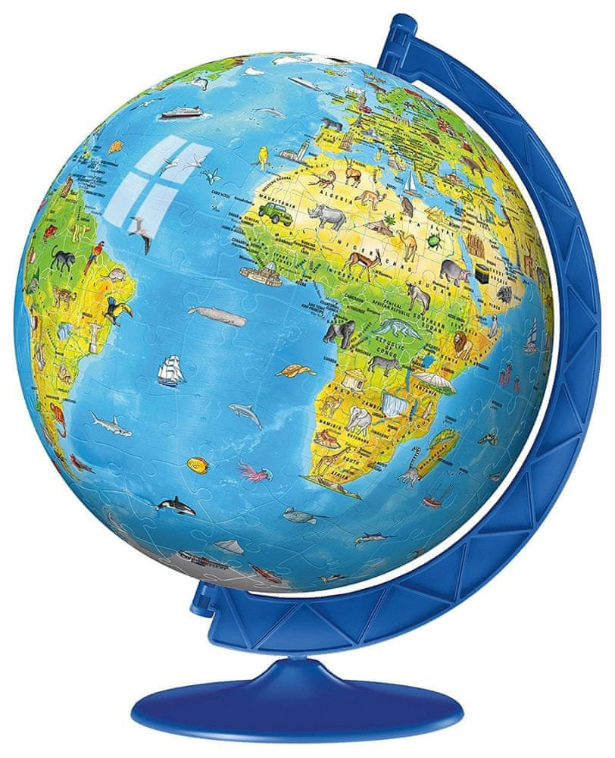

Przeczytaj: **To globus.**

**4.** Przypomnij sobie cyfry i ćwicz liczenie

<http://bystredziecko.pl/karty-pracy/matematyka/dodawanie/dodawanie-10-dopelnianie-01-cb.pdf>

**Propozycja z katechezy**

LINK:     <https://padlet.com/magchmiel68/u4xqjtmntgg1c5f2>